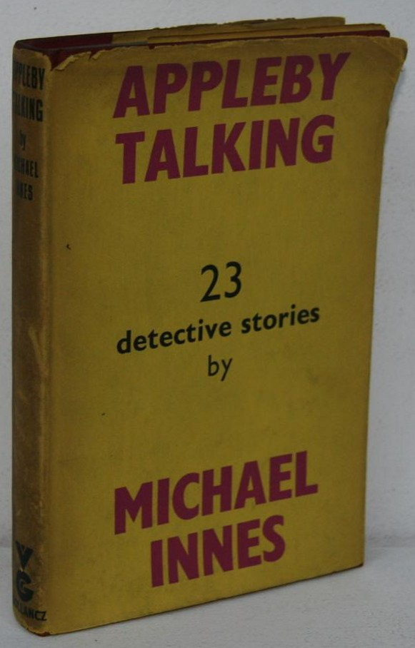
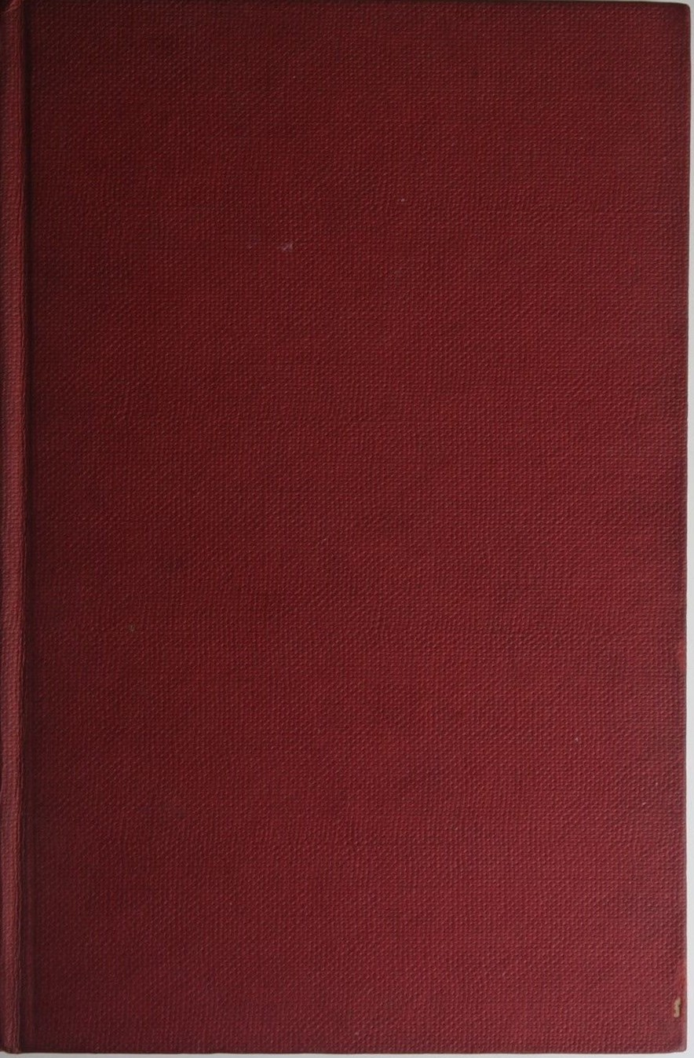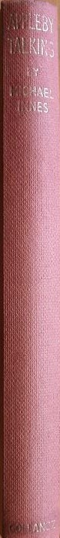

Innes, Michael
Appleby talking
Victor Gollancz, London (1954) first printing

Внешний вид первого издания книги

